Данные по информационной активности ЦА ФАС России
в четвертом квартале 2018 года
(данные представлены сервисом Googleanalitic)
№ | Наименование мероприятия | Количество октябрь | Количество ноябрь | Количество декабрь | Количество  квартал
1 | Посещаемость сайта ФАС России (уникальных посетителей) | 249 386 | 169 591 | 178 988 | 529 083
2 | Посещаемость сайта ФАС России (количество посещений) | 714 282 | 364 735 | 384 534 | 1 139 346

Популярные страницы по посещаемости на сайте ФАС России
в четвертом квартале 2018 года (данные представлены сервисом Спутник.Аналитика)

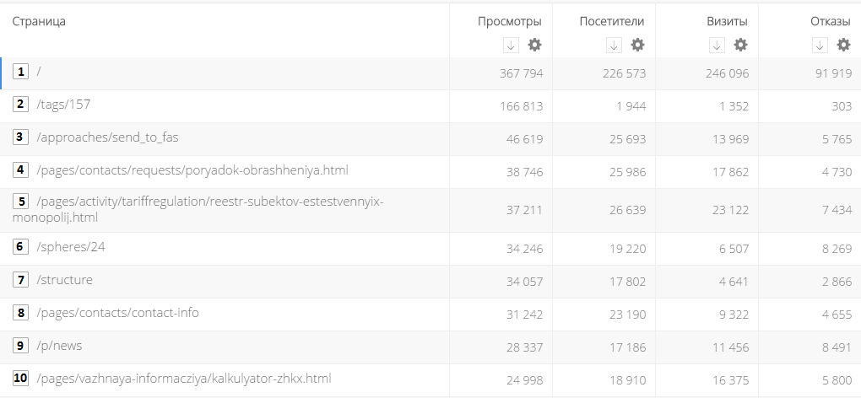

- Главная страница сайта;
- Раздел «Коллегия ФАС России»;
- «Написать в ФАС России»;
- Раздел «Порядок обращения в ФАС России»;
- Реестр субъектов естественных монополий;
- Раздел «Тарифное регулирование»;
- Раздел «Структура ФАС»;
- Контактная информация;
- Новости ФАС России;
- Калькулятор ЖКХ.
Данные по посещаемости «Базы решений» сайта ФАС России solutions.fas.gov.ru за четвертый квартал 2018 года
(данные представлены сервисом Спутник.Аналитика)
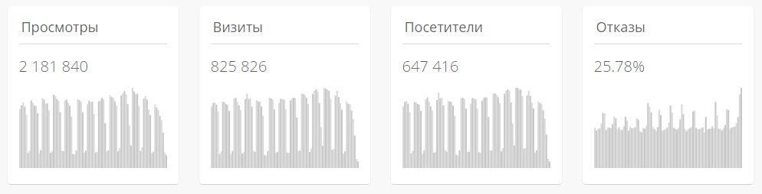

Данные по посещаемости «Базы решений» сайта ФАС России
solutions.fas.gov.ru в четвертом квартале 2018 года
(данные представлены сервисом Googleanalitic)
Пользователи | Новые пользователи | Сеансы | Просмотры страниц
183 189 | 169 471 | 397 114 | 1 861 714

